Programmation orienter objet

Algorithme de tri – Bubble sort (tri a bulles)

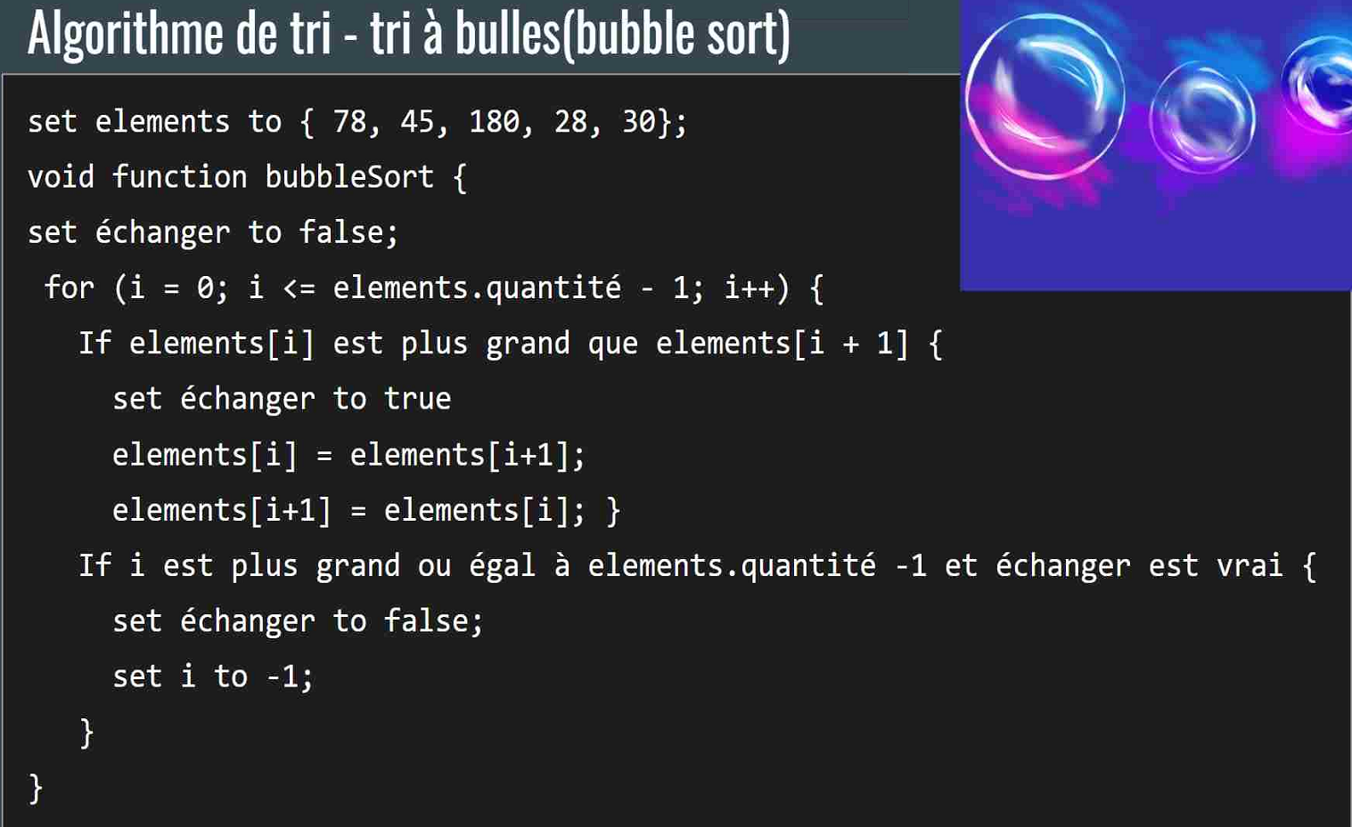

Algorithme de tri – insertion sort (tri par insertion)

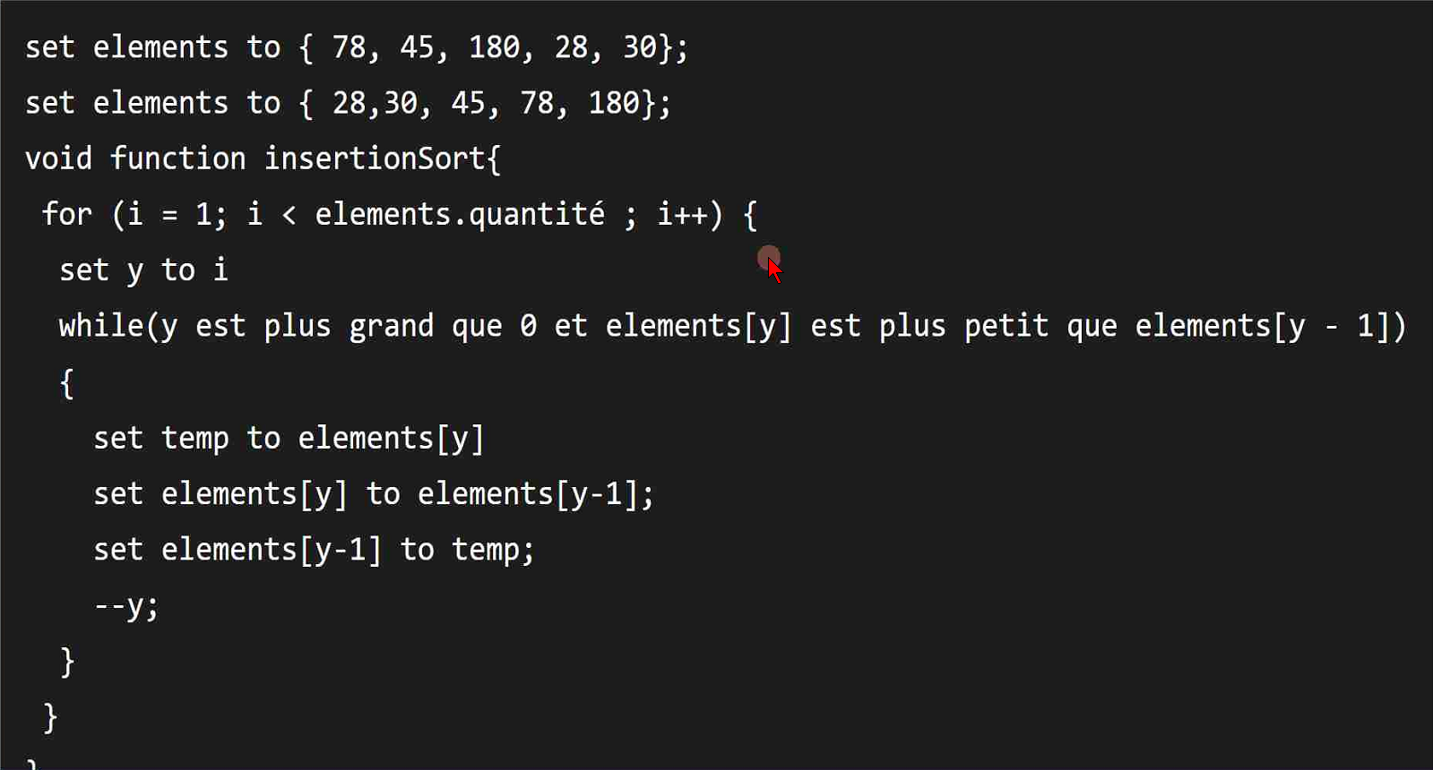

Algorithme de tri – quick sort (tri rapide)

Au complet

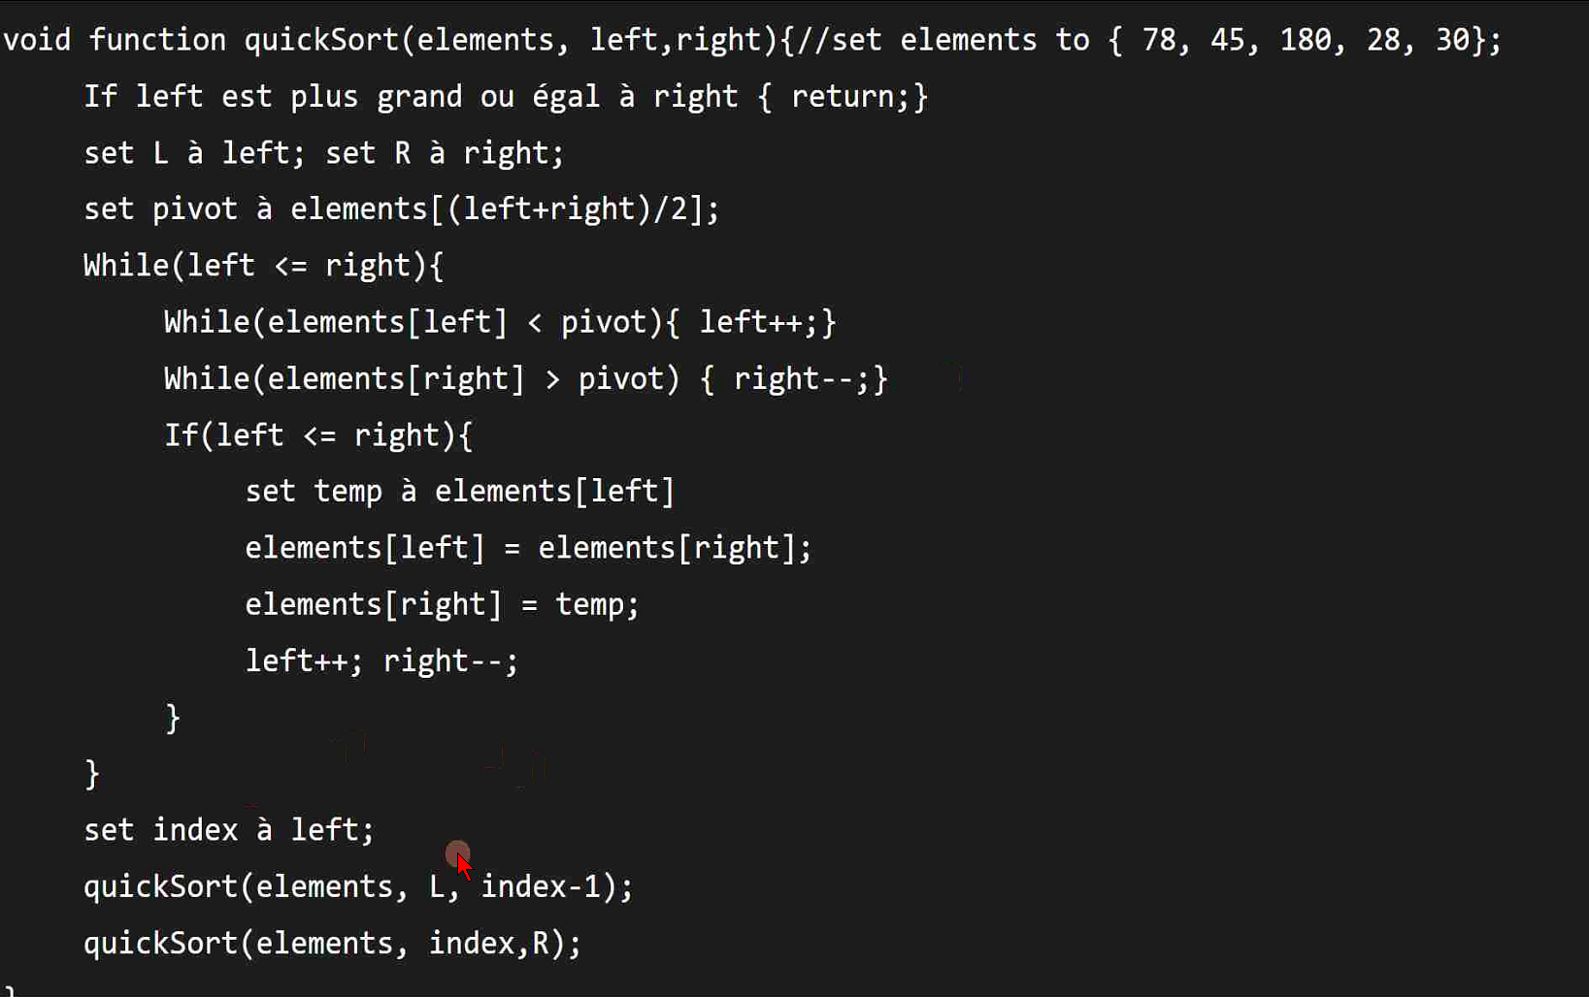

Détail :

Mettre un point de pivot

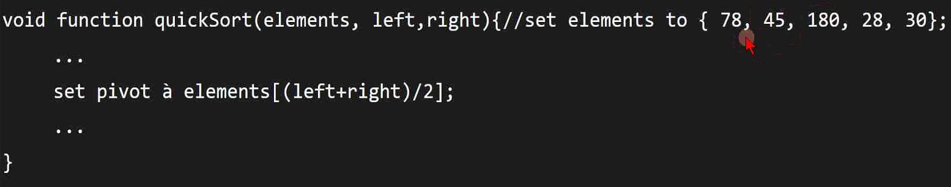

Comment subdiviser les éléments

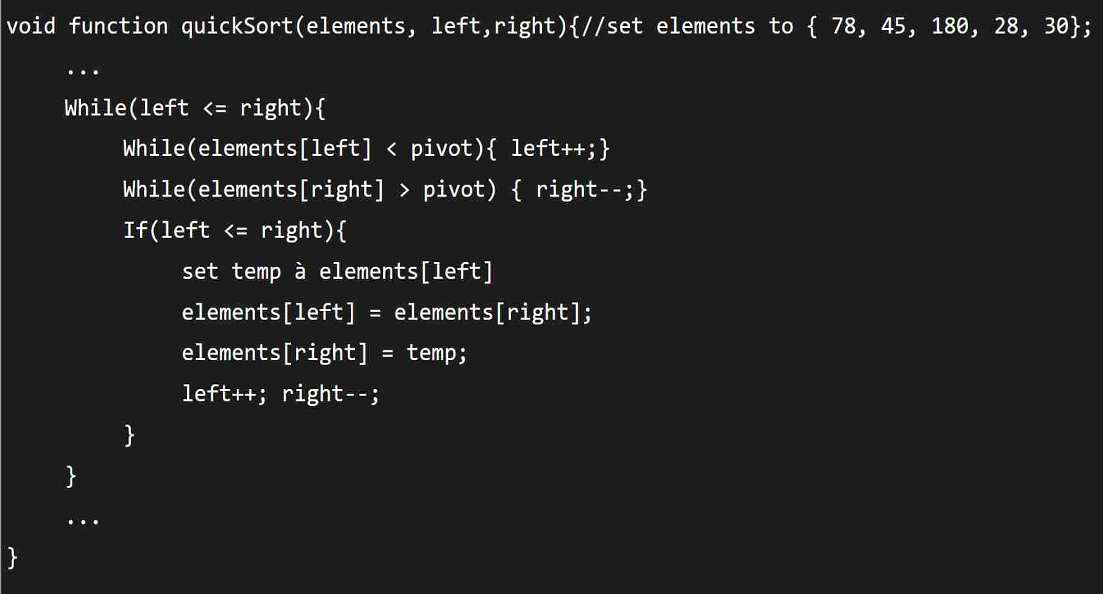

Faire un point d’arrêt

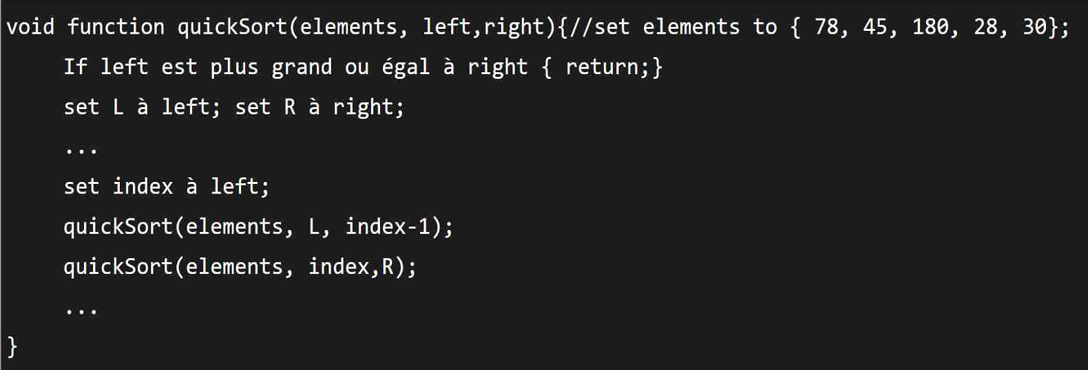

Recursion